**开发环境配置**

1. **资源取得**

配置开发环境所使用到的工具、软件等相关资源，请从ftp服务器上取得、地址：[**ftp://192.168.1.23/pub/**](ftp://192.168.1.23/pub/)。

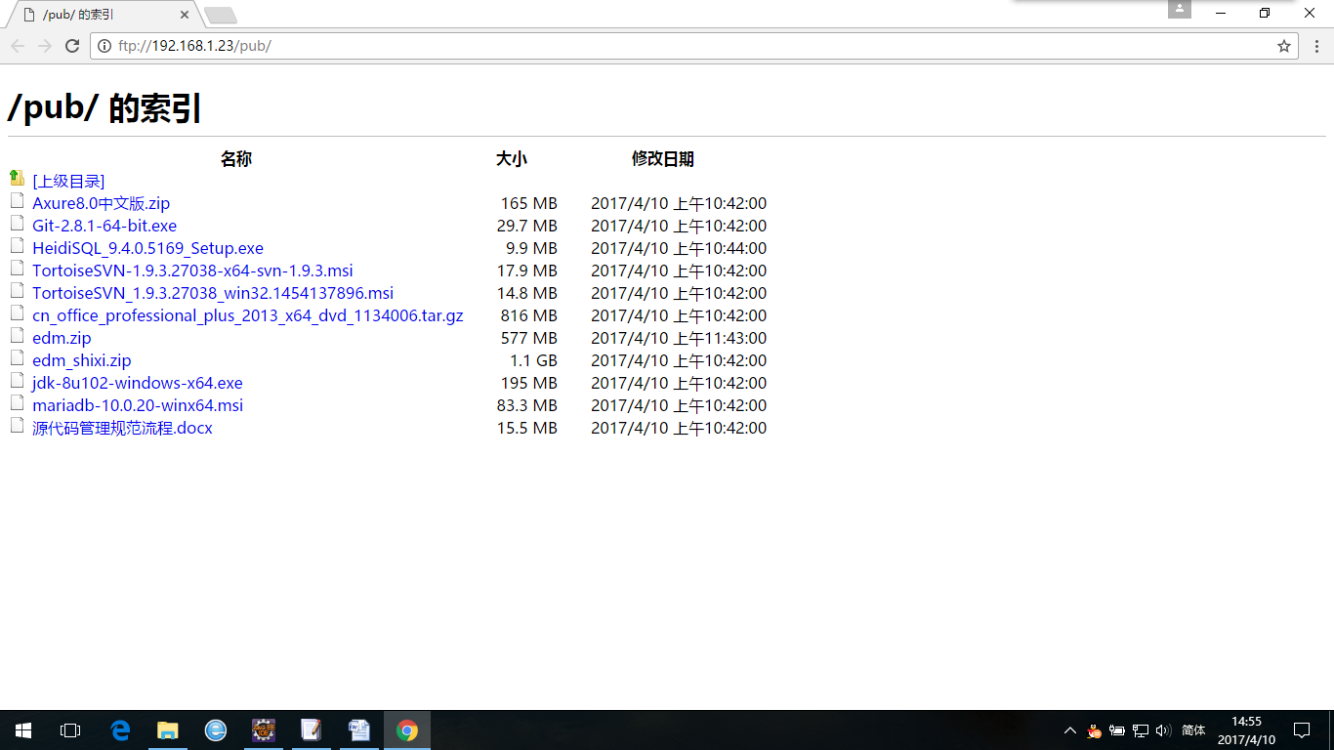

1. **Java - eclipse & Git配置**
2. 拷贝文件【edm.zip】至【D:\】盘、并解压：

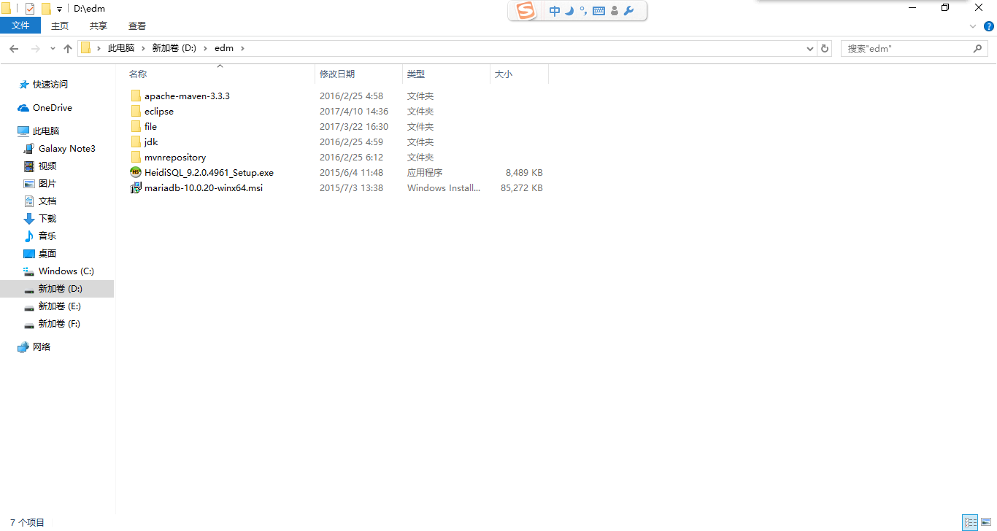

1. 安装【Git-2.8.1-64-bit.exe】：

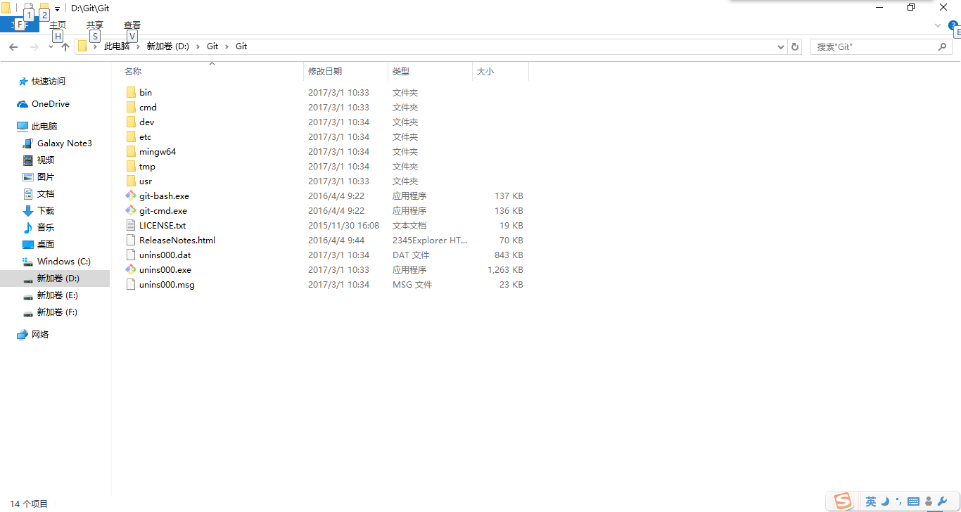

**Step1：msysgit安装**

一路next就行。

**Step2 ：git用户名和邮箱配置**

单击开始菜单，打开Git Bush，

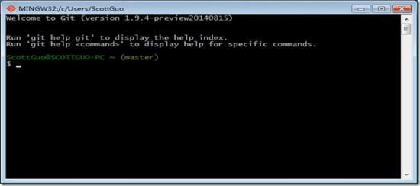

输入以下命令

git config --global user.name "Your Name"

git config --global user.email [***email@example.com***](mailto:email@example.com)

**Step3：创建SSH Key**

因为本地git仓库和远程的git仓库之间是通过ssh加密的，所以，还需要创建一个SSH Key。

输入以下命令

ssh-keygen -t

完成后在路径C盘->用户->用户名，找到.ssh文件夹，打开就可以看到两个文件id_rsa和id_rsa.pub，把id_rsa.pub文件改名成step2设置的用户名yourname.pub

1. 工程代码导入（以【capital-cloud】为例、其他工程与之类似）：

**Step1：**import ---> Git ---> Projects from Git

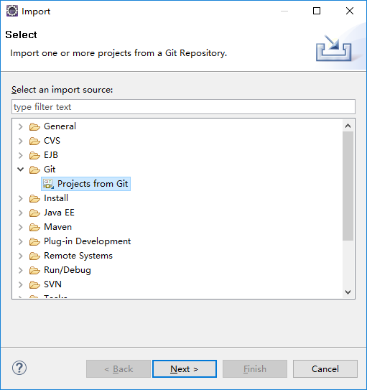

**Step2：**Next ---> Clone URI：

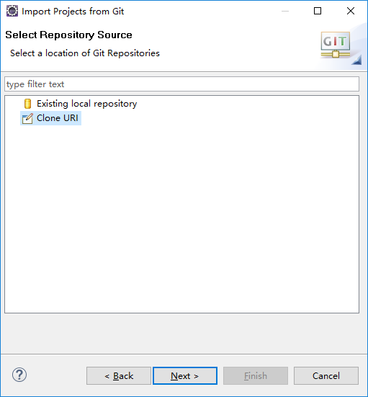

**Step3：**Next ---> 填写、检查相关信息：

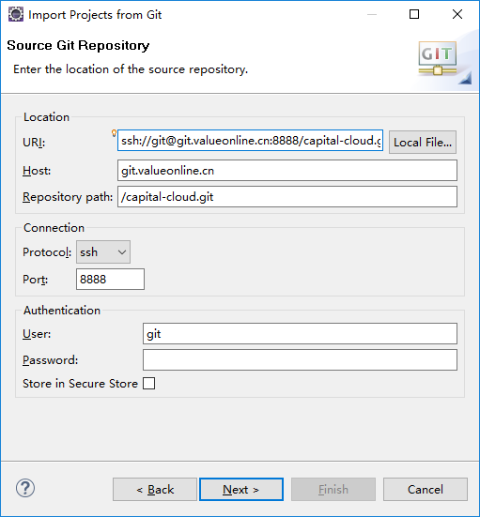

**Step4：**Next --->：

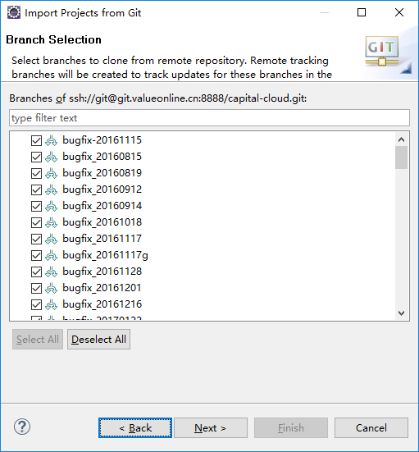

**Step5：**Next ---> 选择存放路径、分支：

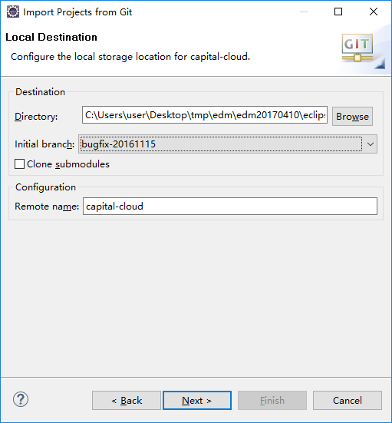

**Step6：**连续Next ---> Finish：

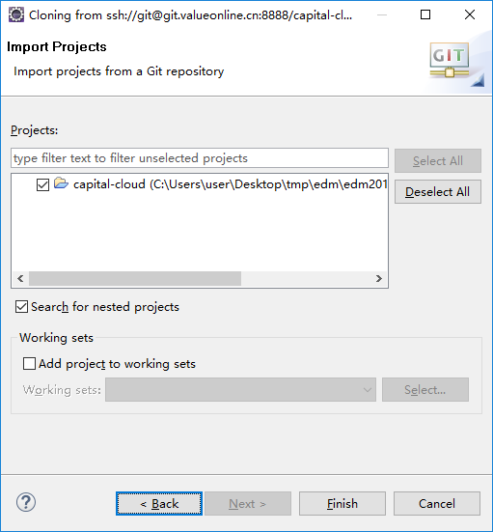

**Step7：**工程导入成功：

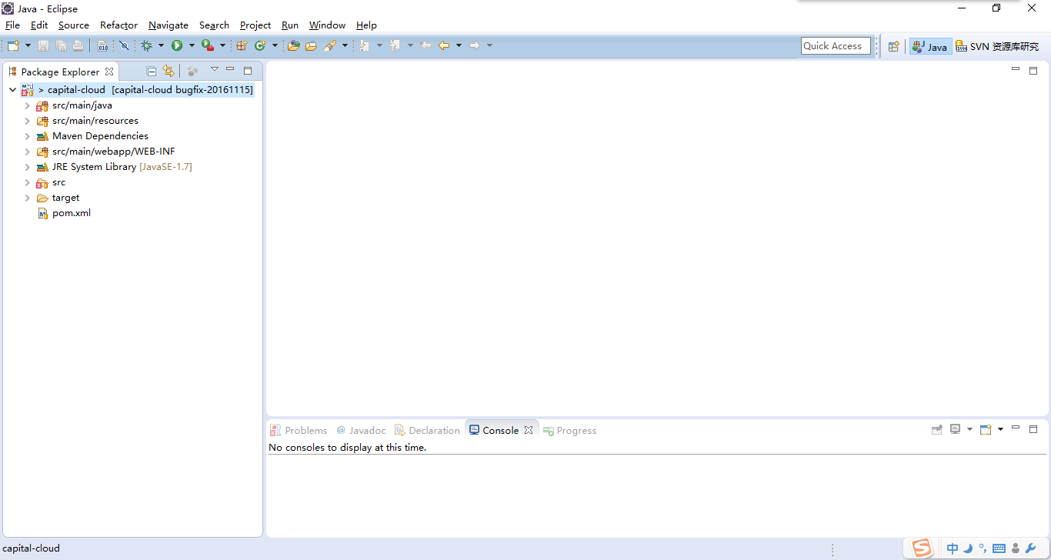

1. 各工程导入URI参照如下：

ssh://git@git.valueonline.cn:8888/capital-cloud.git

ssh://git@git.valueonline.cn:8888/capital-cloud-api.git

ssh://git@git.valueonline.cn:8888/capital-core.git

ssh://git@git.valueonline.cn:8888/capital-enterprise.git

ssh://git@git.valueonline.cn:8888/capital-idm.git

ssh://git@git.valueonline.cn:8888/capital-site.git

ssh://git@git.valueonline.cn:8888/capital-scheduler.git

1. 工程运行（以【capital-cloud】为例、其他工程与之类似）：

**Step1：**各工程运行前必须首先【install core工程】、如下图：

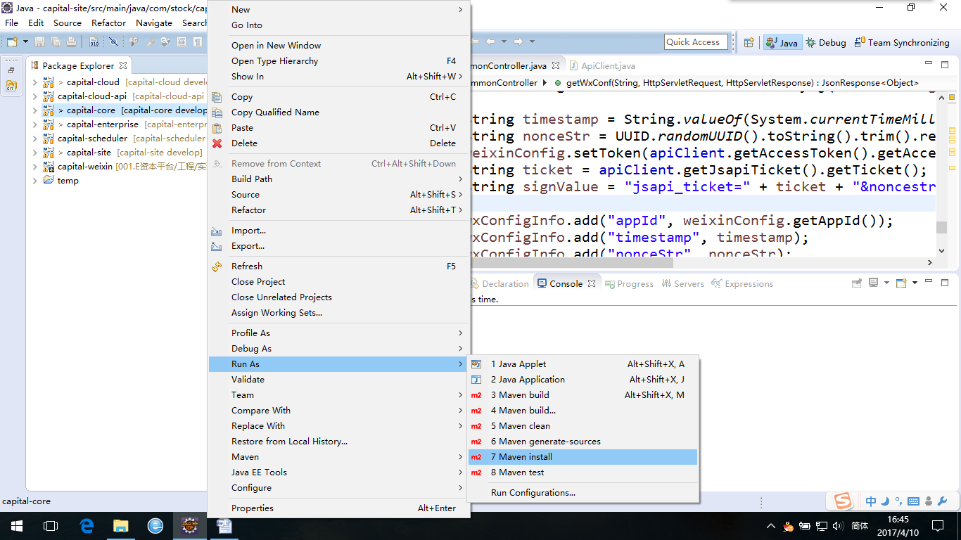

**Step2：**配置【Debug Configurations】-Main：

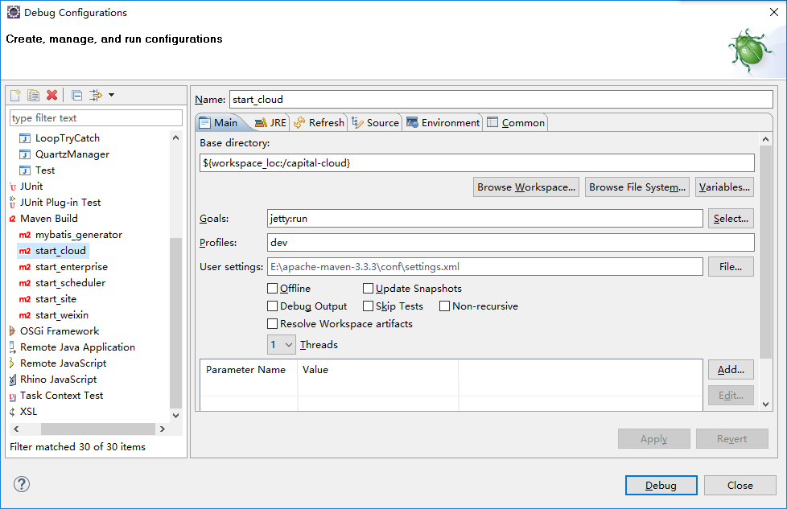

**Step3：**配置【Debug Configurations】-JRE、

设置参数：

-DMAVEN_OPTS=-Xms512M

-Xmx512M

-XX:MetaspaceSize=128M

-XX:MaxMetaspaceSize=128M

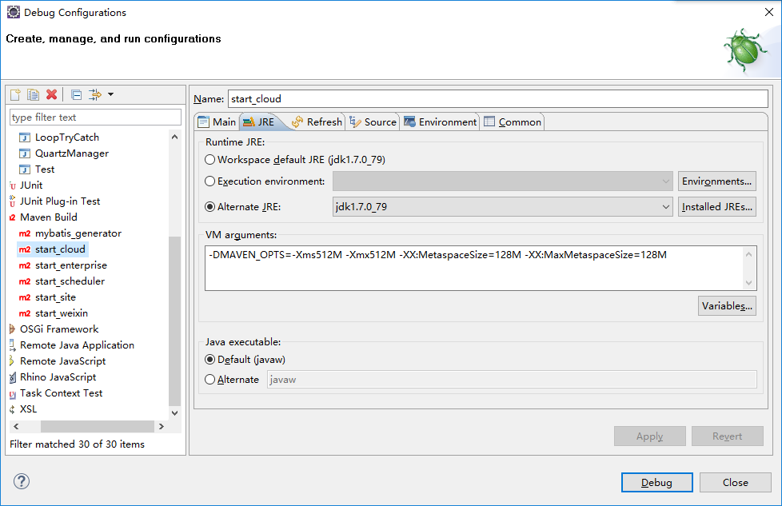

**Step4：**启动【cloud】工程：

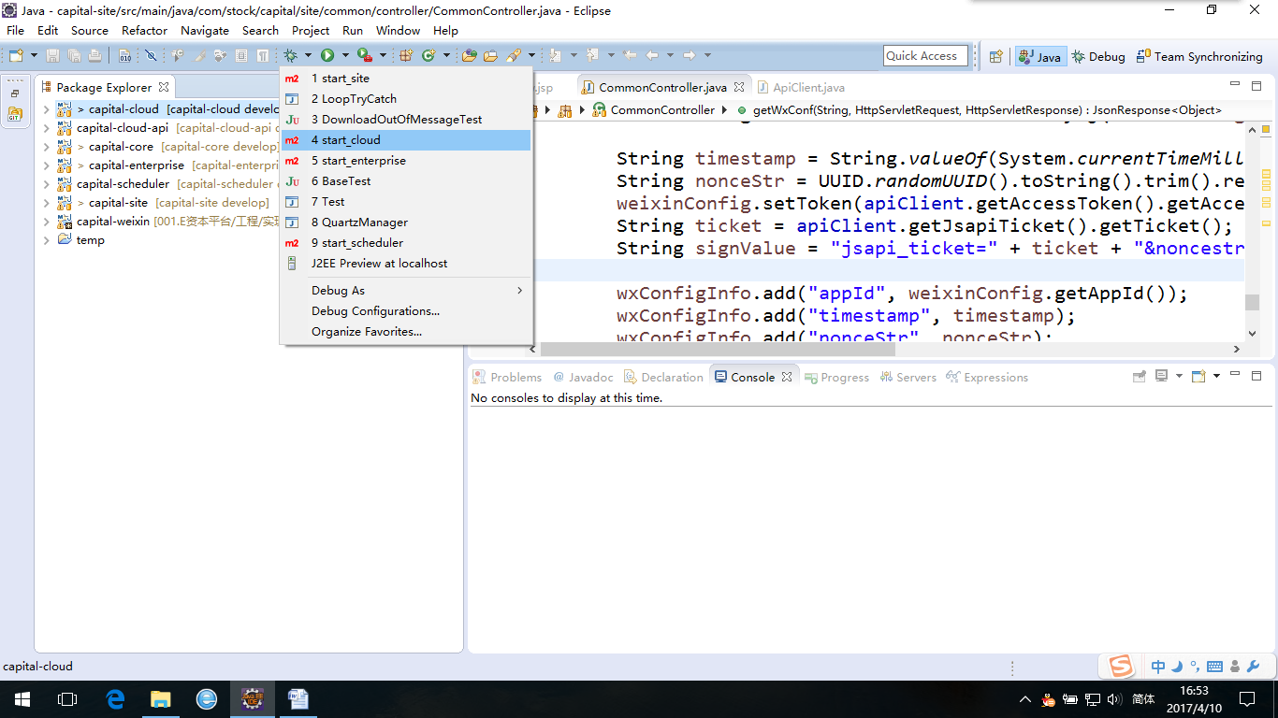

**Step5：**访问【cloud】工程（http://localhost:8081/capital-cloud/login）：

